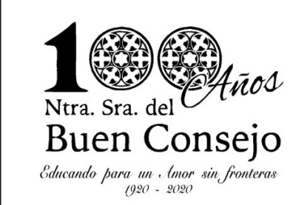
COLEGIO “NUESTRA SEÑORA. DEL BUEN CONSEJO”
Hermanas Franciscanas de los Sagrados Corazones

13 de Mayo de 2020

A LAS FAMILIAS DE NUESTROS ALUMNOS DE 4º ESO

A V I S O

Queridas familias:
Espero que estéis todo lo bien que podemos estar en estas circunstancias.
La dirección del Colegio Ntra. Sra. del Buen Consejo, junto con el departamento de orientación y las tutoras, van a continuar realizando sus funciones adaptándose a la nueva situación actual que vivimos. Con tal objeto se convoca a todos los alumnos de 4º ESO a una reunión para explicar las modalidades de bachillerato que se importen en el colegio para el próximo curso 20-21 e informar asimismo de las optativas. Dicha reunión será el próximo martes 19 de mayo a las 11.30 mediante Zoom, el ID de la reunión y la contraseña se comunicará el mismo martes.
Sin más, recibid un cordial saludo
LAS TUTORAS DE 4º DE ESO

